Вариант № 2682651

1. Текст рассказа набран на компьютере. Информационный объём получившегося файла 15 Кбайт. Текст занимает 10 страниц, на каждой странице одинаковое количество строк, в каждой строке 64 символа. Все символы представлены в кодировке Unicode. В используемой версии Unicode каждый символ кодируется 2 байтами. Определите, сколько строк помещается на каждой странице.
1) 48
2) 24
3) 32
4) 12
2. Для какого из приведённых значений числа X ложно высказывание: (X = 9) ИЛИ НЕ (X < 10)?
1) 8
2) 9
3) 10
4) 11
3. Между населёнными пунктами A, B, C, D, E построены дороги, протяжённость которых (в километрах) приведена в таблице.
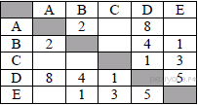
Определите длину кратчайшего пути между пунктами A и C (при условии, что передвигаться можно только по построенным дорогам).
1) 6
2) 7
3) 8
4) 9
4. Пользователь работал с каталогом Декабрь. Сначала он поднялся на один уровень вверх, потом спустился на один уровень вниз и ещё раз спустился на один уровень вниз.
В результате он оказался в каталоге
C:\Календарь\Зима\Январь\17\
Укажите полный путь каталога, с которым пользователь начинал работу.
1) C:\Календарь\Декабрь\
2) C:\Календарь\Зима\
3) C:\Календарь\Зима\Декабрь\
4) C:\Календарь\Декабрь\17\
5.
Дан фрагмент электронной таблицы:

 | A | B | C | D
1 | 2 |  | 4 | 3
2 | =C1*2 | =D1 | =(A2+4)/C1
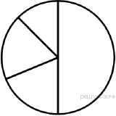
Какая формула может быть записана в ячейке D2, чтобы построенная после выполнения вычислений диаграмма по значениям диапазона ячеек A2:D2 соответствовала рисунку?
1) =C1+A1
2) =A1*2
3) =С1/2
4) =C1–D1
6. Исполнитель Чертёжник перемещается на координатной плоскости, оставляя след в виде линии. Чертёжник может выполнять команду Сместиться на (a, b) (где a, b – целые числа), перемещающую Чертёжника из точки с координатами (x, y), в точку с координатами (x+a, y+b). Если числа a, b положительные, значение соответствующей координаты увеличивается, если отрицательные — уменьшается.
Например, если Чертёжник находится в точке с координатами (1, 1), то команда Сместиться на (–2, 4) переместит его в точку (–1, 5).
Запись
Повтори k раз
Команда1 Команда2 Команда3
Конец
означает, что последовательность команд Команда1 Команда2 Команда3 повторится k раз.
Чертёжнику был дан для исполнения следующий алгоритм:
Сместиться на (–3, –6)
Повтори 3 раз
Команда1 Сместиться на (2, –5) Сместиться на (3, 3)
конец
Какую команду надо выполнить Чертёжнику вместо команды Команда1, чтобы вернуться в исходную точку, из которой он начал движение?
1) Сместиться на (–4, –4)
2) Сместиться на (–2, 8)
3) Сместиться на (4, –4)
4) Сместиться на (–4, 4)
7. Ваня и Коля переписываются при помощи придуманного шифра. Фрагмент кодовой таблицы приведён ниже.
П | Р | И | В | Е | Т
@@@& | @&& | &@ | &&@ | &&&@ | @&@

Расшифруйте сообщение, если известно, что в нём содержатся только буквы из предложенной таблицы. Разделителей между кодами букв нет:
&&@&&&@@&@&&&@@&&

Запишите в ответе расшифрованное сообщение.
8. В программе «:=» обозначает оператор присваивания, знаки «+», «–», «*» и «/» – соответственно операции сложения, вычитания, умножения и деления. Правила выполнения операций и порядок действий соответствует правилам арифметики.
Определите значение переменной b после выполнения алгоритма:
a := 8
b := 3
a := 3 * a – b
b := ( a / 3 ) * ( b + 2 )
В ответе укажите одно целое число — значение переменной b.
9. Запишите значение переменной s, полученное в результате работы следующей программы. Текст программы приведён на трёх языках программирования.
DIM n, s AS INTEGER
s = 1
FOR n = 2 TO 5
s = s * 3
NEXT n
PRINT s
END
10. Определите, какое число будет напечатано в результате работы следующей программы.
DIM Dat(10) AS INTEGER
DIM k, m AS INTEGER
Dat(1) = 4: Dat(2) = 5
Dat(3) = 4: Dat(4) = 3
Dat(5) = 2: Dat(6) = 3
Dat(7) = 4: Dat(8) = 5
Dat(9) = 5: Dat(10) = 3
m = 0
FOR k = 1 TO 10
IF Dat(k) > 3 THEN
m = m + 1
END IF
NEXT k
PRINT m
END
11. На рисунке изображена схема дорог, связывающих города A, B, C, D, E, F, G. По каждой дороге можно двигаться только в одном направлении, указанном стрелкой. Сколько существует различных путей из города A в город D?
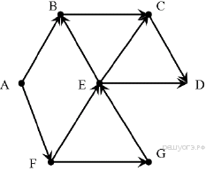
12. Ниже в табличной форме представлен фрагмент базы о тарифах московского метрополитена.

Вид проездного  билета | Стоимость  в рублях | Срок действия  в днях
1 поездка | 30 | 5
2 поездки | 60 | 5
5 поездок | 150 | 90
11 поездок | 300 | 90
20 поездок | 500 | 90
40 поездок | 1000 | 90
60 поездок | 1200 | 90

Сколько записей в данном фрагменте удовлетворяют условию (Стоимость в рублях > 400) ИЛИ (Срок действия < 30 дней )? В ответе укажите одно число — искомое количество записей.
13. Переведите число 110101 из двоичной системы счисления в десятичную систему счисления. В ответе запишите полученное число.
14. У исполнителя Квадратор две команды, которым присвоены номера:
1. раздели на 3
2. возведи в квадрат
Первая из них уменьшает число на экране в 3 раза, вторая возводит число в квадрат.
Исполнитель работает только с натуральными числами. Составьте алгоритм получения из числа 18 числа 16, содержащий не более 4 команд. В ответе запишите только номера команд.
Если таких алгоритмов более одного, то запишите любой из них.

15. Файл размером 24 Кбайт передаётся через некоторое соединение за 80 секунд. Определите размер файла (в Кбайтах), который можно передать через это же соединение за 2 минуты. В ответе укажите одно число — размер файла в Кбайтах. Единицы измерения писать не нужно.

16. Автомат получает на вход четырёхзначное десятичное число. Новое десятичное число строится по следующим правилам.
1. Вычисляются два числа — сумма «крайних» цифр четырёхзначного числа и сумма «средних» цифр четырёхзначного числа.
2. Полученные два числа записываются друг за другом в порядке невозрастания (без разделителей).
Пример. Исходное число: 7345. Сумма «крайних» цифр: 12, сумма «средних» цифр числа: 7. Результат: 127.
Определите, сколько из приведённых ниже чисел могут получиться в результате работы автомата:
211 1717 1817 1718 1916 219 21 10
В ответе запишите только количество чисел.

17. Доступ к файлу table.xls, находящемуся на сервере sch.com, осуществляется по протоколу https. Фрагменты адреса файла закодированы буквами от А до Ж. Запишите последовательность этих букв, кодирующую адрес указанного файла в сети Интернет.
А) com Б) https В) ://
Г) sch. Д) .xls Е) table Ж) /

18. В таблице приведены запросы к поисковому серверу. Для каждого запроса указан его код — соответствующая буква от А до Г. Расположите коды запросов слева направо в порядке возрастания количества страниц, которые нашёл поисковый сервер по каждому запросу. По всем запросам было найдено разное количество страниц.
Для обозначения логической операции «ИЛИ» в запросе используется символ «|», а для логической операции «И» — «&».

Код | Запрос
А | АЛГЕБРА & ФИЗИКА
Б | АЛГЕБРА | ФИЗИКА | БИОЛОГИЯ
В | АЛГЕБРА & ФИЗИКА & БИОЛОГИЯ
Г | ФИЗИКА | БИОЛОГИЯ

19. В издательстве детских книг данные об изданных книгах хранятся в электронной таблице. Ниже приведены первые пять строк таблицы.

 | A | B | C | D
1 | Автор | Название книги | Год создания произведения | Рейтинг книги
2 | Агния Барто | Стихи для детей | 1925 | 316
3 | Алан Александр Милн | Винни-Пух | 1928 | 254
4 | Александр Волков | Волшебник Изумрудного города | 1939 | 1235
5 | Александр Пушкин | Руслан и Людмила | 1820 | 1472
6 | Александр Пушкин | Сказка о царе Салтане | 1831 | 900

Каждая строка таблицы содержит запись об одной книге. В столбце A записан автор книги; в столбце B — название книги; в столбце C — год создания произведения; в столбце D — рейтинг книги. Всего в электронную таблицу были занесены данные по 134 книгам в произвольном порядке.

task19.xls
Выполните задание.
Откройте файл с данной электронной таблицей. На основании данных, содержащихся в этой таблице, ответьте на два вопроса.
1. Какое количество произведений написано позже 1930 года? Ответ на этот вопрос запишите в ячейку E2 таблицы.
2. Какой процент книг, написанных ранее 1900 года, имеет рейтинг больше 1000? Ответ на этот вопрос с точностью не менее двух знаков после запятой запишите в ячейку E3 таблицы.
20. Выберите ОДНО из предложенных ниже заданий: 20.1 или 20.2.
20.1 Исполнитель Робот умеет перемещаться по лабиринту, начерченному на плоскости, разбитой на клетки. Между соседними (по сторонам) клетками может стоять стена, через которую Робот пройти не может.
У Робота есть девять команд. Четыре команды — это команды-приказы:
вверх вниз влево вправо
При выполнении любой из этих команд Робот перемещается на одну клетку соответственно: вверх ↑ вниз ↓, влево ← , вправо →. Если Робот получит команду передвижения сквозь стену, то он разрушится.
Также у Робота есть команда закрасить, при которой закрашивается клетка, в которой Робот находится в настоящий момент.
Ещё четыре команды — это команды проверки условий. Эти команды проверяют, свободен ли путь для Робота в каждом из четырёх возможных направлений:
сверху свободно снизу свободно слева свободно справа свободно
Эти команды можно использовать вместе с условием «если», имеющим следующий вид:
если условие то
последовательность команд
все
Здесь условие — одна из команд проверки условия. Последовательность команд — это одна или несколько любых команд-приказов. Например, для передвижения на одну клетку вправо, если справа нет стенки, и закрашивания клетки можно использовать такой алгоритм:
если справа свободно то
вправо
закрасить
все
В одном условии можно использовать несколько команд проверки условий, применяя логические связки и, или, не, например:
если (справа свободно) и (не снизу свободно) то
вправо
все
Для повторения последовательности команд можно использовать цикл «пока», имеющий следующий вид:
нц пока условие
последовательность команд
кц
Например, для движения вправо, пока это возможно, можно использовать следующий алгоритм:
нц пока справа свободно
вправо
кц
Выполните задание.
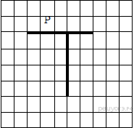
На бесконечном поле имеются две перпендикулярные друг другу стены, расположенные в виде буквы «Т», длины стен неизвестны. Робот находится в клетке, расположенной непосредственно над горизонтальной стеной. На рисунке указан один из возможных способов расположения стен и Робота (Робот обозначен буквой «Р»).
Напишите для Робота алгоритм, закрашивающий все клетки, расположенные непосредственно с правой стороны вертикальной стены. Робот должен закрасить только клетки, удовлетворяющие данному условию. Например, для приведённого справа рисунка Робот должен закрасить следующие клетки (см. рисунок).

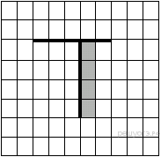При исполнении алгоритма Робот не должен разрушиться, выполнение алгоритма должно завершиться. Конечное расположение Робота может быть произвольным. Алгоритм должен решать задачу для любого допустимого расположения стен и любого расположения и размера прохода внутри стены. Алгоритм может быть выполнен в среде формального исполнителя или записан в текстовом редакторе.

Вариант № 2682651

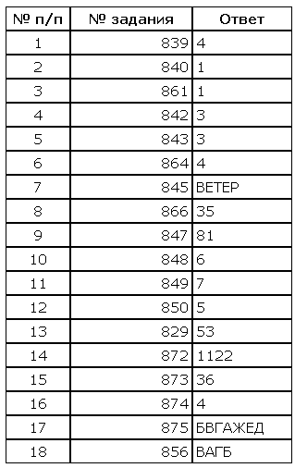
Вариант № 2682638

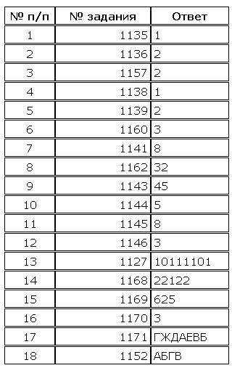
Вариант № 2682651

Вариант № 2682638

